**Instalacion de Android Virtual Box**

Lo primero que haremos es crear nuestra nueva maquina virtual, a la cual llamaremos Android. Y le asignaremos 8G de memoria ram. Nuestro sistema operativo va ser de tipo Linux y la versión Other Linux 64-bit

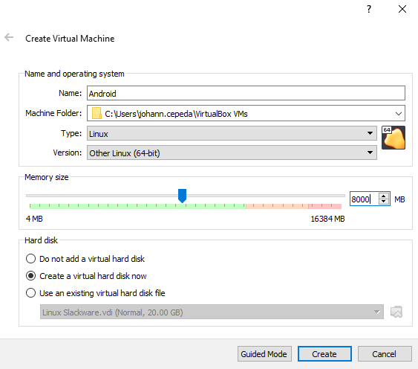

Luego seleccionaremos la cantidad de disco virtual que le queremos asignar. Y le damos créate para poder configurar el Hardware

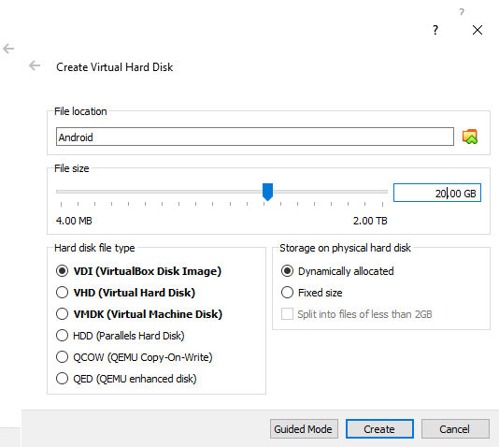

Desactivaremos el audio, ya que no lo vamos a utilizar

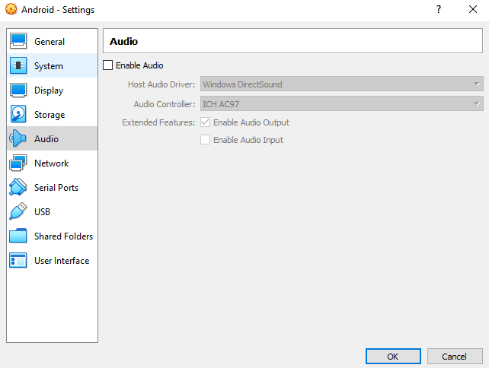

Y para la configuración de red, lo vamos a dejar en modo “Bridge Adapter”

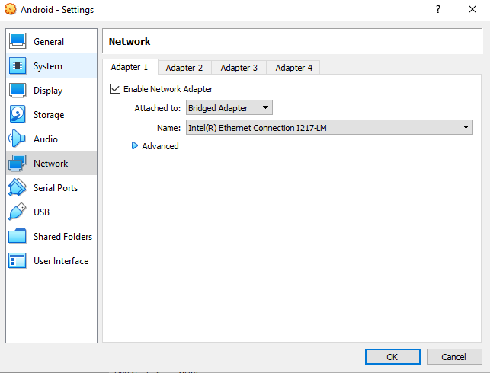

Una vez iniciada la maquina, seleccionaremos el archivo .iso desde nuestro sistema

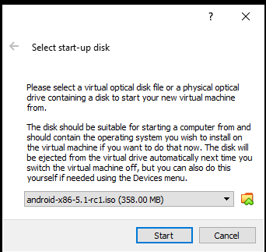

Una vez reconocido nuestro archivo, procedemos a instalar el sistema operativo dentro de nuestro disco duro

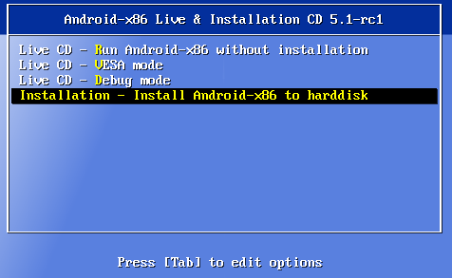

Seleccionaremos la segunda opción para crear nuevas particiones dentro del sistema

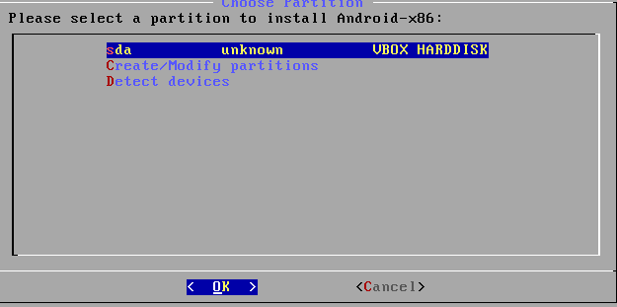

Confirmamos nuestro método de configuración de las particiones

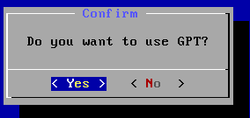

Creamos una nueva partición dentro del disco

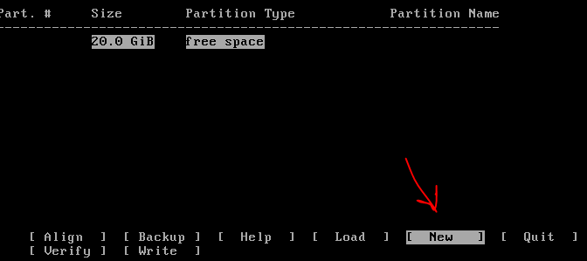

Dejamos todas nuestras opciones por defecto y le asignamos un nombre a la partición

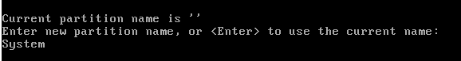

Una vez creada la partición, vamos a seleccionar la opción “write” que nos va a sobreescribir el disco

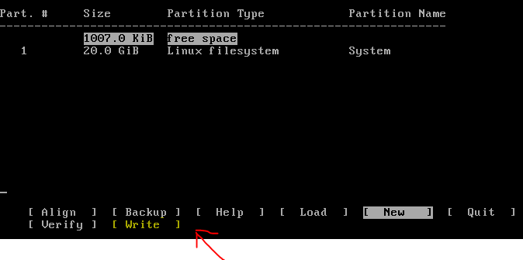

Debemos escribir “yes” para que se confirmen los cambios

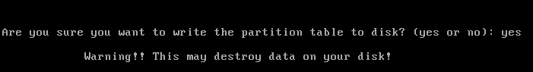

Luego si podemos Salir

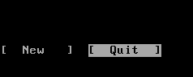

Como ya tenemos nuestra partición creada, la seleccionaremos para que sea nuestra locación de la instalación

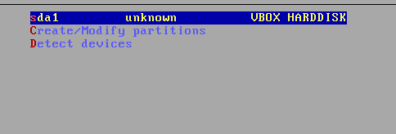

Lo formateamos en modo ext4

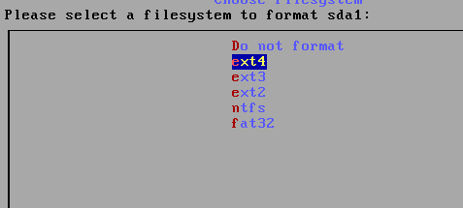

Confirmamos nuestra operación

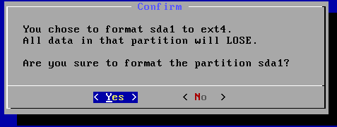

Instalaremos el boot Loader GRUB

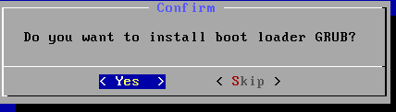

Pero no instalamos el GRUB 2 ya que seria obsoleto

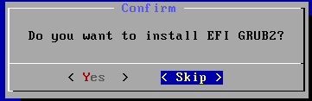

Separamos un espacio en el disco para el debug

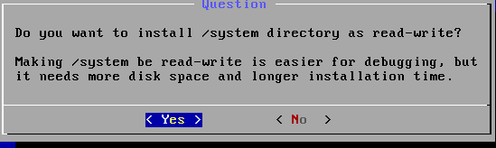

Y se va iniciar la instalación de nuestro s.o

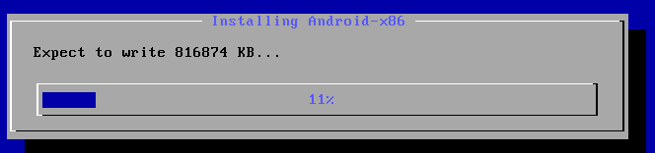

Cuando termine la instalación, si no hubo algún tipo de error, nos va permitir correr nuestro sistema Android

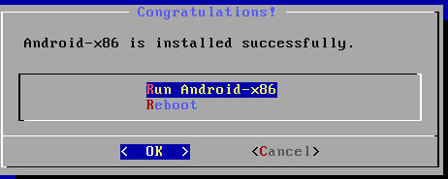

Y ya nos aparece la inerfaz de inicio del s.o. Debemos esperar hasta que cargue la nueva configuración, esto puede tardar varios minutos….



Esta es una versión antigua de Android (5.1) pero la interfaz de configuración es similar a las demás



Omitiremos por ahora toda configuración del dispositivi

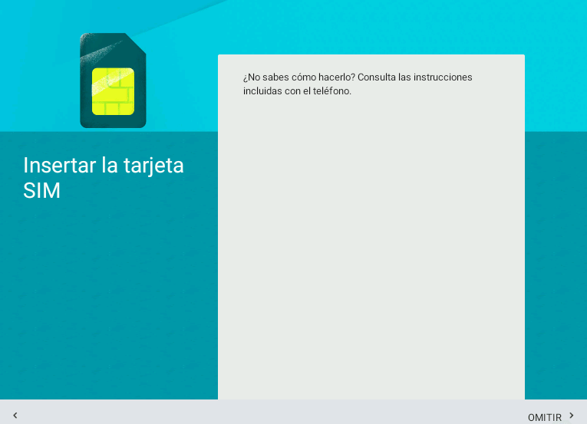

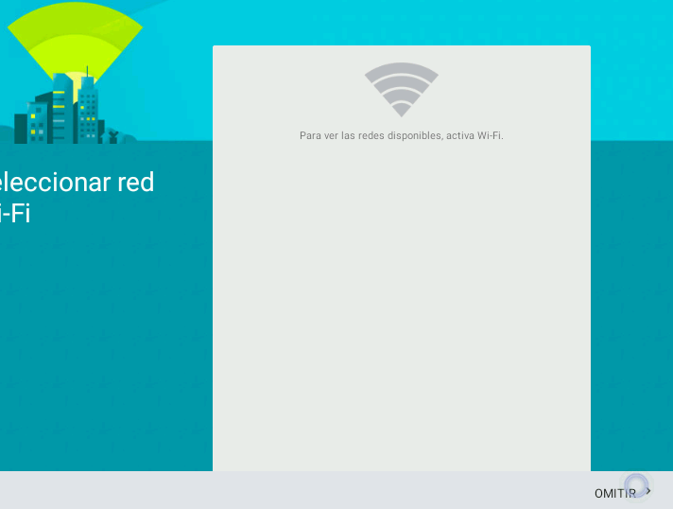

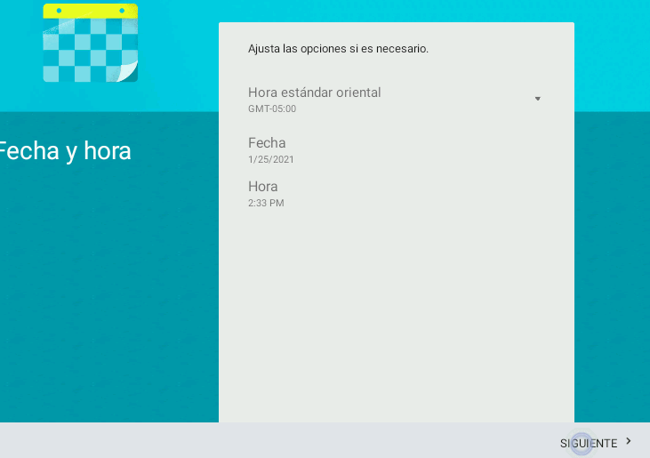

Configuramos nuestro usuario administrador

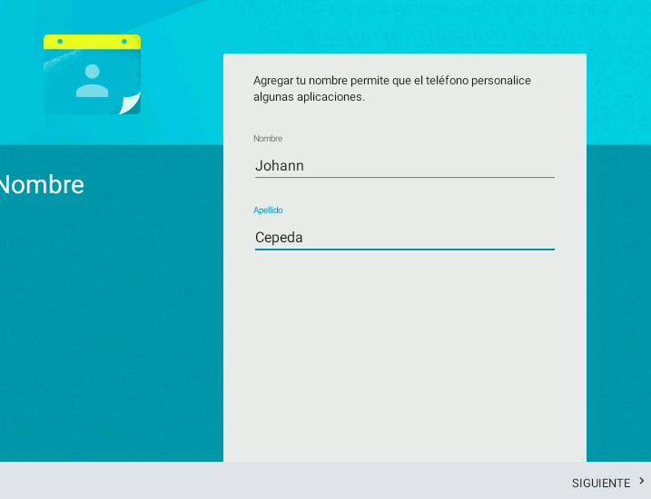

Pronto estaremos en nuestra interfaz de inicio

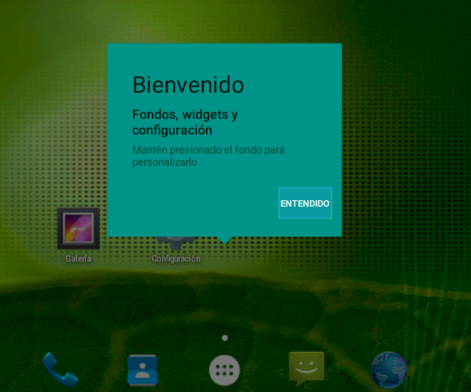

Para crear usuarios, nos dirigimos a “Configuracion” “Dispositivo” “Usuarios”

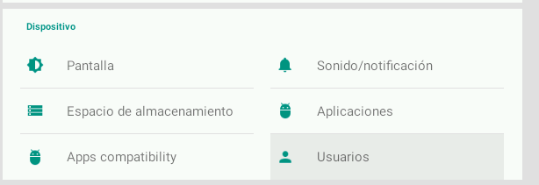

Seleccionamos “Agregar usuario”

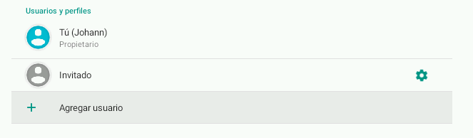

Aceptamos los términos y condiciones

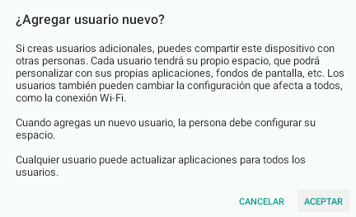

Y lo vamos a configurar de una vez

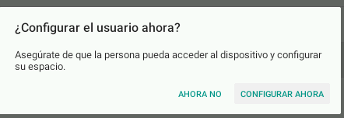

Y esto nos llevara a la interfaz de configuración del dispositivo, repetimos el proceso pero le ponemos un nombre diferente

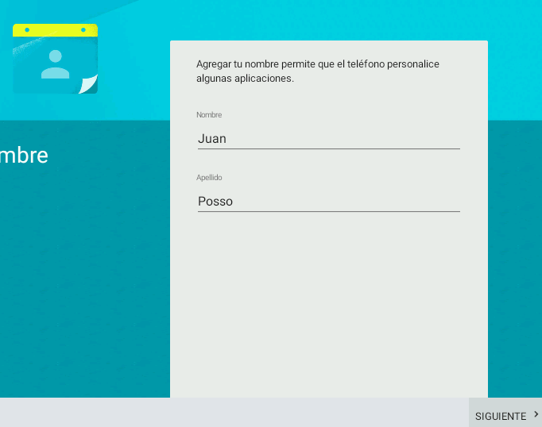

Y como vemos, ya tenemos los dos usuarios

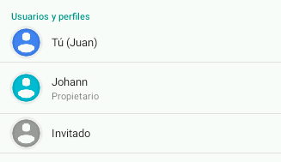

Repetimos el proceso hasta tener 4 usuarios

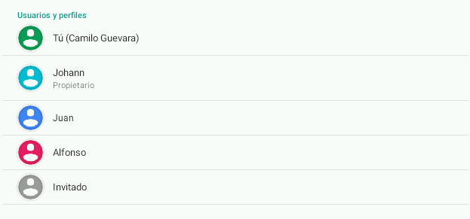

Y listo, hemos terminado de configurar nuestros usuarios. Nuestro dispositivo esta listo para usar.